Группа 2
Участник (Фамилия Имя)______________________________________________
Письменные задания для 5/3 классов
1. Постройте последовательность в тональности f - moll
t53 – s53 – D2 – t6 – VII7 – D65 – t53
2. Исправьте ошибки в записи интервалов при помощи знака или заменив ноту
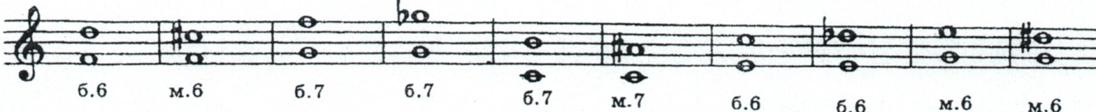
3. Превратите данные кварты в мажорные и минорные секстаккорды, дописав м3 или б3
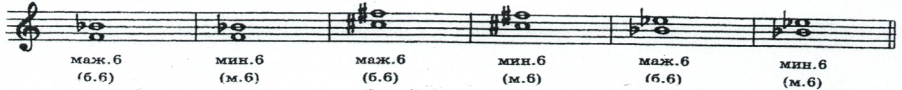
4. Определите и подпишите размер
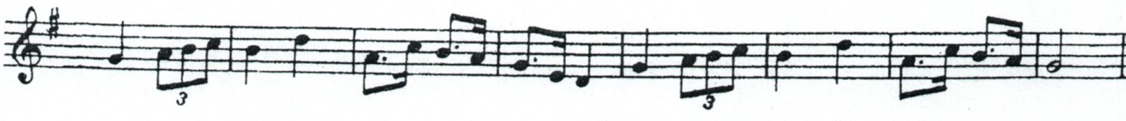

5. Отметьте движение мелодии по звукам аккордов. Подпишите их.

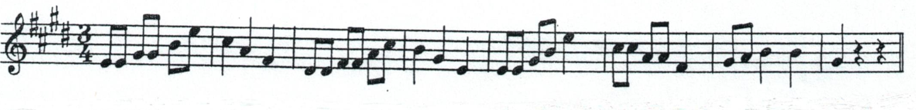

Нотный лист для диктанта. (страница 2)

